Вызывная панель
Арсенал Триумф FHD

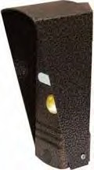

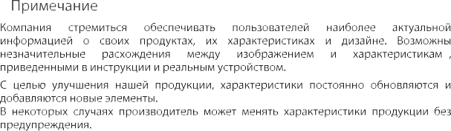www.arsenalvideo.by
и

СОДЕРЖАНИЕ
Внешний вид панели

СТРАНИЦА
ТРИУМФ

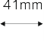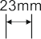
1. Внешний вид панели 2
2. Схема подключения 2
3. Спецификация 3
4. Монтаж 3

1 | Козырёк
2 | ИК подсветка
3 | Камера
4 | Динамик
5 | Кнопка вызова
6 | Микрофон
7 | Отверстия
8 | Регулятор звука
9 | Провода

Схема подключения

- Красный +12 в
- Белый(Аудио)
- Чёрный (Земля)
- Жёлтый (Видео)

1 2
www.arsenalvideo.by www.arsenalvideo.by

Спецификация

Кабель
Отверстие
Крепежная рамка Угловой кронштейн
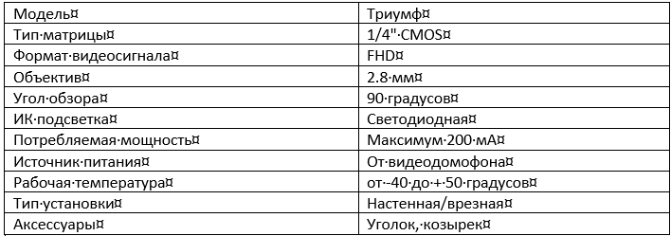
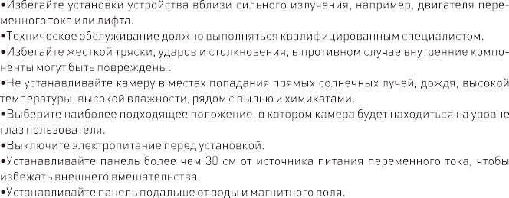

Схема подключения
Угловое крепление Прямое крепление

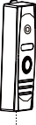

Кабель Крепежная рамка

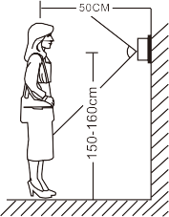

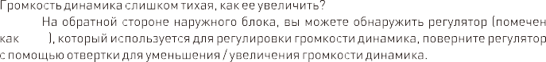

3 4
www.arsenalvideo.by www.arsenalvideo.by

